ППО Группы ПАО «ММК» ГМПР

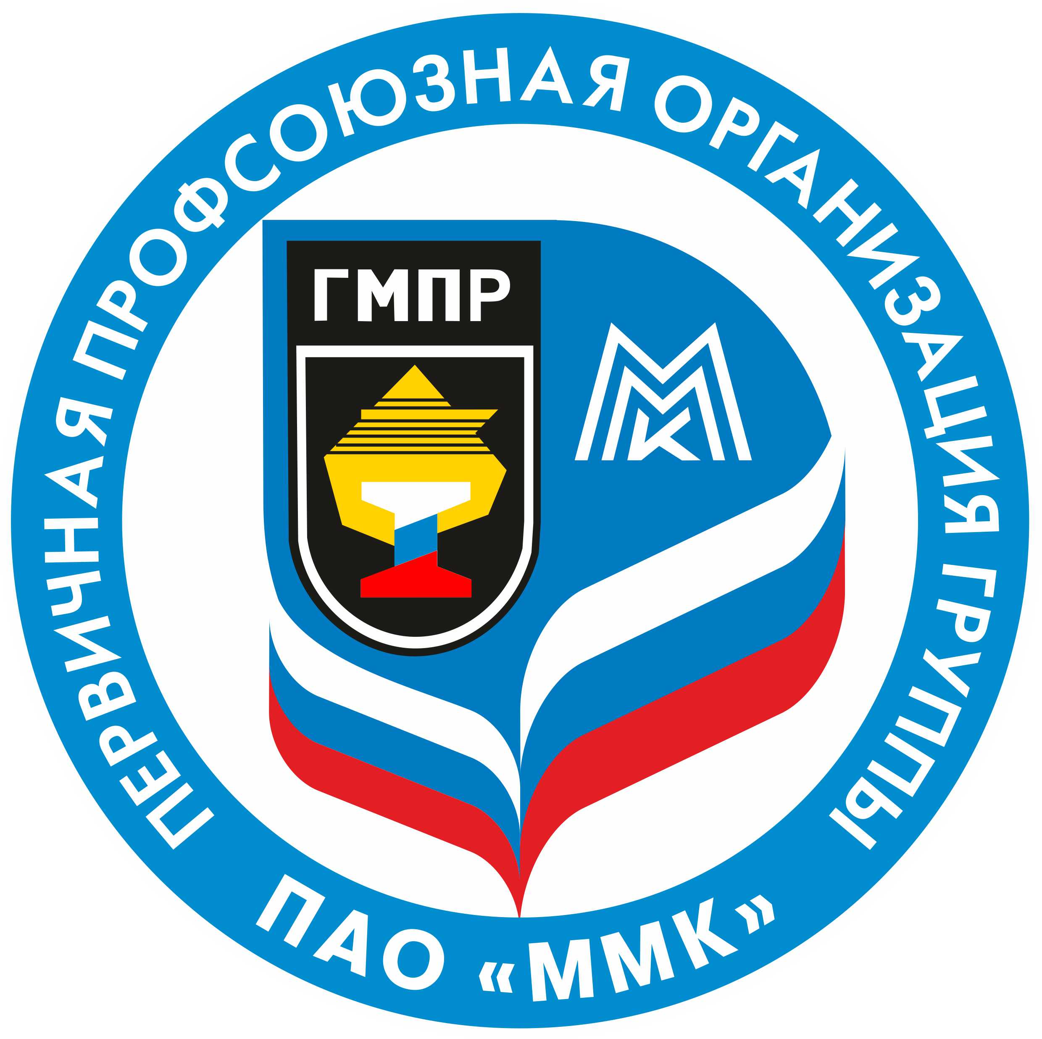

ПОСТАНОВЛЕНИЯ
ПРЕЗИДИУМА ПРОФСОЮЗНОГО КОМИТЕТА

07 октября 2019 года

ППО Группы ПАО «ММК» ГМПР

ПРОФСОЮЗНЫЙ КОМИТЕТ

ПОСТАНОВЛЕНИЕ

07.10.2019 | г. Магнитогорск | № 206-3

О даче мотивированного мнения по проекту изменения № 1 к ОП ОСК-647-05-01.08.2019 «Положение об оплате труда и премировании
работников Кустового ремонтного цеха ООО «ОСК»

Президиум профсоюзного комитета ПОСТАНОВЛЯЕТ:

Дать согласие на утверждение и введение в действие изменения № 1 к ОП ОСК-647-05-01.08.2019 «Положение об оплате труда и премировании работников Кустового ремонтного цеха ООО «ОСК».

Председатель профсоюзного комитета |  | Б.М. Семенов

